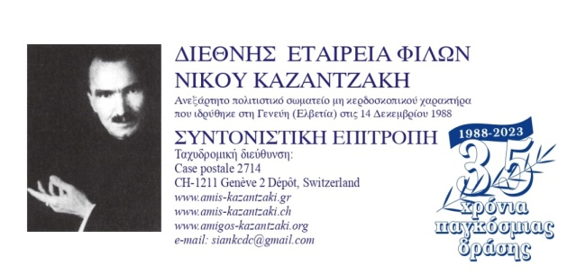
Ηράκλειο/Γενεύη, 17 Νοεμβρίου 2023

ΔΕΛΤΙΟ ΤΥΠΟΥ
ΔΙΕΘΝΕΣ ΕΠΙΣΤΗΜΟΝΙΚΟ ΣΥΝΕΔΡΙΟ
Με αφορμή τη συμπλήρωση 140 χρόνων από τη γέννηση του Νίκου Καζαντζάκη και 35 χρόνων από την ίδρυσή της, η Διεθνής Εταιρεία Φίλων Νίκου Καζαντζάκη (ΔΕΦΝΚ) και το Κέντρο Ιστορίας Θεσσαλονίκης σας προσκαλούν στο Διεθνές Επιστημονικό Συνέδριο

«ΣΥΝΑΝΤΗΣΕΙΣ ΚΑΙ ΚΕΙΜΕΝΑ ΤΟΥ ΚΑΖΑΝΤΖΑΚΗ
ΓΙΑ ΜΗ ΕΛΛΗΝΕΣ ΣΥΓΓΡΑΦΕΙΣ ΚΑΙ ΚΑΛΛΙΤΕΧΝΕΣ»

που θα διεξαχθεί το Σάββατο 25 και την Κυριακή 26 Νοεμβρίου 2023 στο Κέντρο Ιστορίας Θεσσαλονίκης.

Στόχος του συνεδρίουείναι να αναδειχθούν οι σχέσεις του Καζαντζάκη με ορισμένους από τους σπουδαιότερους μη Έλληνες διανοούμενους (συγγραφείς, καλλιτέχνες, μουσικούς, μεταφραστές, επιστήμονες), σύγχρονούς του αλλά και παλαιότερους, και να εξεταστούν οι δεσμοί του και οι συνάφειες με αυτούς.

Παρουσιάζονται οι πνευματικές συγγένειες του Καζαντζάκη με τους:
HenriBergson, AlbertSchweitzer, BaruchSpinoza, FriedrichNietzsche, DanteAlighieri, NiccolòMachiavelli, WilliamShakespeare, AlbertCamus, JuanRamonJimenez, MigueldeUnamuno, JacintoBenavente, FedericoGarcíaLorca,JeanHerbert, PanaïtIstrati, NikolaiKlyuev, MarieBonaparte, LuXun, AkitaUjuka, AbbéMugnier, Banine, BohuslavMartinu, JorgeZalamea, KimonFriar, LuigiPirandello, WilliamYeats, LangstonHughes, CharlesDarwin, SigmundFreud, WilhelmStekel, RosaChacel, MáximoJosé KahnκαιIsaacSaporta.

Η Διεθνής Εταιρεία Φίλων Νίκου Καζαντζάκη (ΔΕΦΝΚ) είναι ένα ανεξάρτητο διεθνές πολιτιστικό σωματείο μη κερδοσκοπικού χαρακτήρα. Ιδρύθηκε το 1988 στο Πανεπιστήμιο της Γενεύης, παρουσία της Ελένης Καζαντζάκη, του Γιώργου Ανεμογιάννη, ιδρυτή του Μουσείου Νίκου Καζαντζάκη, και του Προέδρου της και Πρεσβευτή Ελληνισμού Γιώργου Στασινάκη. Κύριος σκοπός της είναι η προώθηση –με διάφορους τρόπους και ιδιαίτερα με μελέτες– του έργου και της σκέψης του Νίκου Καζαντζάκη (1883-1957). Η ΔΕΦΝΚ εκδίδει την ετήσια επιθεώρηση LeRegardcrétois / Η Κρητική Ματιά, η οποία περιέχει άρθρα και μελετήματα, ανέκδοτα κείμενα του συγγραφέα σε τέσσερις γλώσσες (γαλλικά, ελληνικά, αγγλικά, ισπανικά), βιβλιοπαρουσιάσεις και κριτικές. Εκδίδει επίσης το τετραμηνιαίο ενημερωτικό δελτίο Synthesis σε οκτώ γλώσσες. Σήμερα, 35 χρόνια μετά, δραστηριοποιείται σε 131 χώρες και στις πέντε ηπείρους και έχει πάνω από 9.000 μέλη που αγαπούν τον Κρητικό συγγραφέα και διαβάζουν το έργο του.

Το Συνέδριο πραγματοποιείται:
Υπό την αιγίδα του Υπουργείου Πολιτισμού, της Γενικής Γραμματείας Απόδημου Ελληνισμού και Δημόσιας Διπλωματίας, της Περιφέρειας Κεντρικής Μακεδονίας, της Έδρας UNESCO στο Ιόνιο Πανεπιστήμιο, του Τμήματος Φιλοσοφίας & Παιδαγωγικής του ΑΠΘ και του Γαλλικού Ινστιτούτου Θεσσαλονίκης.
Με την υποστήριξη της Νίκης Σταύρου, πνευματικής δικαιούχου του έργου του Νίκου Καζαντζάκη, του Μουσείου Νίκου Καζαντζάκη, των Εκδόσεων Διόπτρα και του Περιοδικού ΕΝΕΚΕΝ.
Και με χορηγούς επικοινωνίας την ΕΡΤ - Η Φωνή της Ελλάδας ΕΛΛΗΝΙΚΗ ΡΑΔΙΟΦΩΝΙΑ, την EΡT3 95.8 FM, την ΕΡΤ3 102 FM και το Αθηναϊκό-Μακεδονικό Πρακτορείο Ειδήσεων.

Το Συνέδριο θα διεξαχθεί υβριδικά. Η συμμετοχή είναι δωρεάν.
Δυνατότητα παρακολούθησης και μέσω Youtube στο κανάλι ΔΕΦΝΚ ΕΛΛΑΔΑ.
Website: http://amis-kazantzaki.grFb: http://www.facebook.com/amis.kazantzaki.gr
Θα χορηγηθούν πιστοποιητικά συμμετοχής σε όσους παρακολουθήσουν το συνέδριο με φυσική παρουσία.

Στις 24 Νοεμβρίου 2023, η Διεθνής Εταιρεία Φίλων Νίκου Καζαντζάκη σε συνεργασία με την Ελληνική Πρεσβεία στα Σκόπια θα πραγματοποιήσει επίσκεψη στον τάφο του Γιώργη Ζορμπά. Παράλληλα θα γίνει εκδήλωση στο Πανεπιστήμιο Αγίων Κυρίλλου και Μεθοδίου με θέμα τη ζωή και το έργο του Νίκου Καζαντζάκη με το εξής πρόγραμμα:
24 Νοεμβρίου 2023, ώρα 12.30 -13.45
Χαιρετισμοί .
Προβολή ντοκιμαντέρ του Μουσείου Ν. Καζαντζάκη (στα αγγλικά)
Ομιλίες:
-Έλενα Αβραμίδου, Αναπλ. καθ. σε WAI-SISU και Έδρα UNESCO-Ιόνιο Πανεπιστήμιο, Μέλος της Συντονιστικής Επιτροπής της ΔΕΦΝΚ – Πρόεδρος του Παραρτήματος Κίνας. Θέμα: Το συγγραφικό και ποιητικό έργο του Νίκου Καζαντζάκη
-Κατερίνα Ζωγραφιστού, Δρ Πανεπιστημίου PaulValéry – Montpellier 3, Μέλος της Συντονιστικής Επιτροπής της ΔΕΦΝΚ, Πρόεδρος του Παραρτήματος Ελλάδας. Θέμα: Η ΔΕΦΝΚ και η συμβολή της στην παγκόσμια απήχηση του έργου του Νίκου Καζαντζάκη.
Συζήτηση
13.45 - 14.45 Επίσκεψη στον τάφο του Ζορμπά
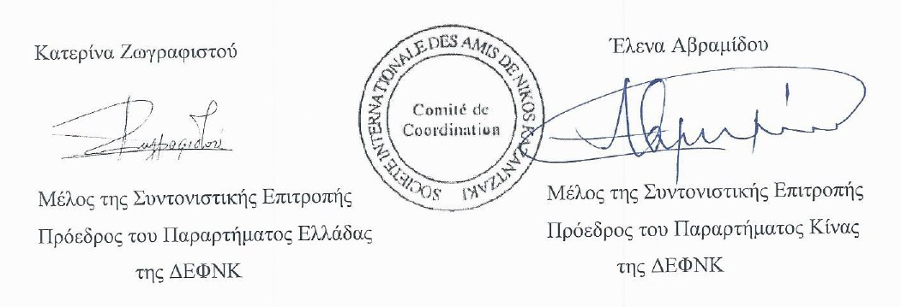

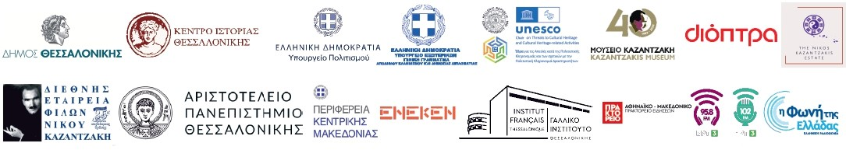
* Επισυνάπτονται:η αφίσα και το πρόγραμμα του Συνεδρίου

